**基于用户兴趣推荐的个性化**

**阅读APP详细设计说明书**

**Chenxu小组**

**2018年03月**

|  |  |  |  |  |
| --- | --- | --- | --- | --- |
| 文档修改情况记录 | | | | |
| 版本 | 修改状态 | 修改日期 | 修改摘要 | 修改人 |
| 1.0 | 创建 | 2018-03-20 | 创建详细设计文档1.0 | 陈煦 |
|  |  |  |  |  |
|  |  |  |  |  |
|  |  |  |  |  |
|  |  |  |  |  |

**目 录**

1 引言 1

1.1 编写目的 1

1.2 名称解释 1

2 总体设计 1

2.1 设计方法 1

2.2 软件结构 2

2.2.1 总体流程图 2

2.2.2 总体结构 2

2.2.3 关注模块 2

2.2.4 发现模块 3

2.2.5 消息模块 3

2.2.6 文章模块 4

2.2.7 我的模块 4

3 模块设计 5

3.1 关注模块 5

3.1.1 需求概述 5

3.1.2 流程图 5

3.1.3 信息展示模块 5

3.1.4 推荐关注模块 12

3.2 发现模块 16

3.2.1 需求概述 16

3.2.2 流程图 17

3.2.3 文章推荐模块 17

3.1.4 专题推荐模块 24

3.3 消息模块 31

3.3.1 需求概述 32

3.3.2 私信模块 32

3.4.3 评论模块 39

3.4.4 喜欢模块 43

3.4.5 关注模块 44

3.4 文章模块 47

3.4.1 需求概述 47

3.4.2 流程图 48

3.4.3 阅读模块 48

3.5.4 写作模块 58

3.5 我的模块 61

3.5.1 需求概述 62

3.5.2 流程图 62

3.5.3 用户管理模块 63

3.5.4 文章管理 76

# **引言**

## 编写目的

此设计说明书是APP开发的主要依据，描述程序系统结构，并进行程序设计，为开发人员提供工作基准文件，并对后续阶段的工作起指导作用。

预期读者为设该系统的系统分析员、程序员、测试员、实施人员等。

## 名称解释

|  |  |
| --- | --- |
| **名称** | **解释** |
|  |  |

# 总体设计

根据功能对系统进行划分，可分为关注模块、发现模块、消息模块、写作模块以及个人管理模块。

## 设计方法

本APP采用传统的软件开发生命周期方法和敏捷开发相结合，采用自顶向下，逐步求精的面向对象软件设计方法。

## 软件结构

### 总体流程图

### 总体结构

### 关注模块

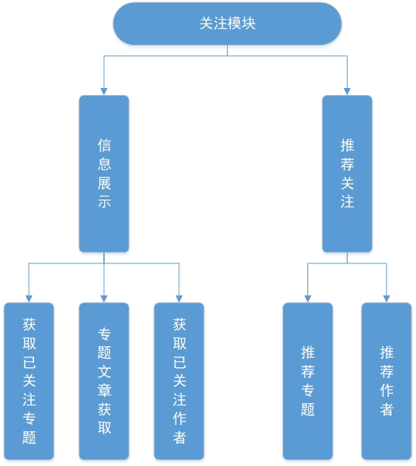

### 发现模块

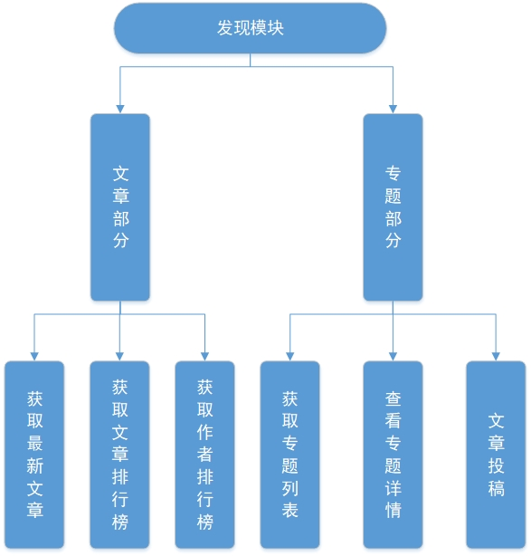

### 消息模块

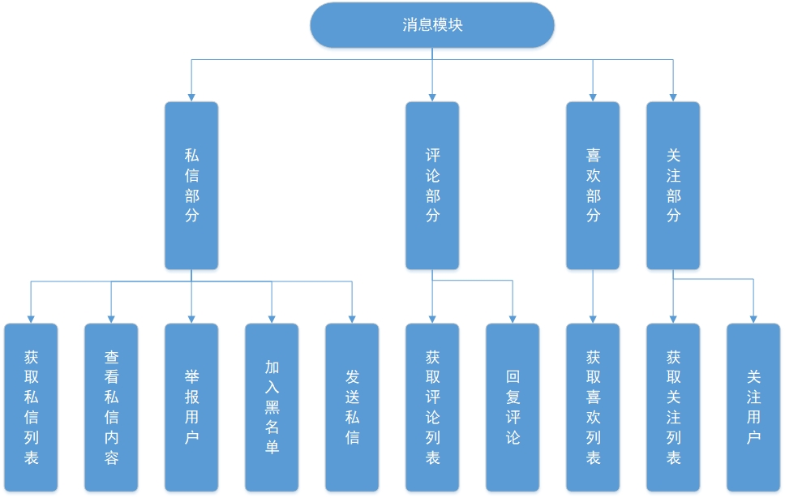

### 文章模块

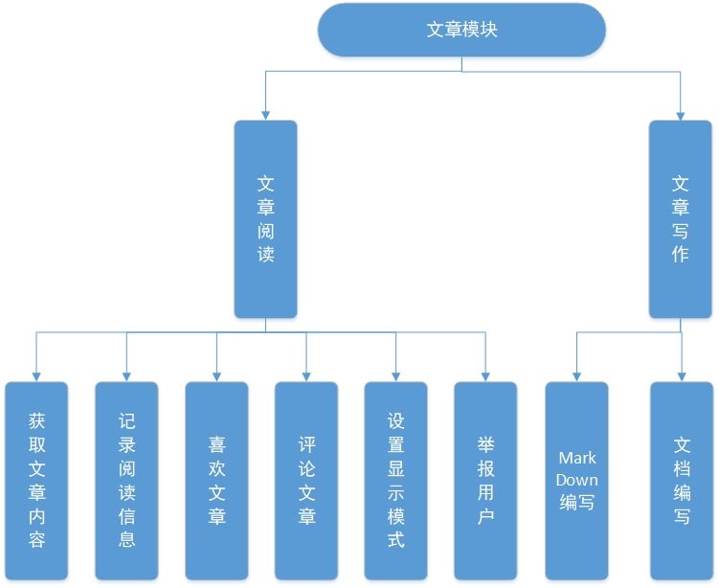

### 我的模块

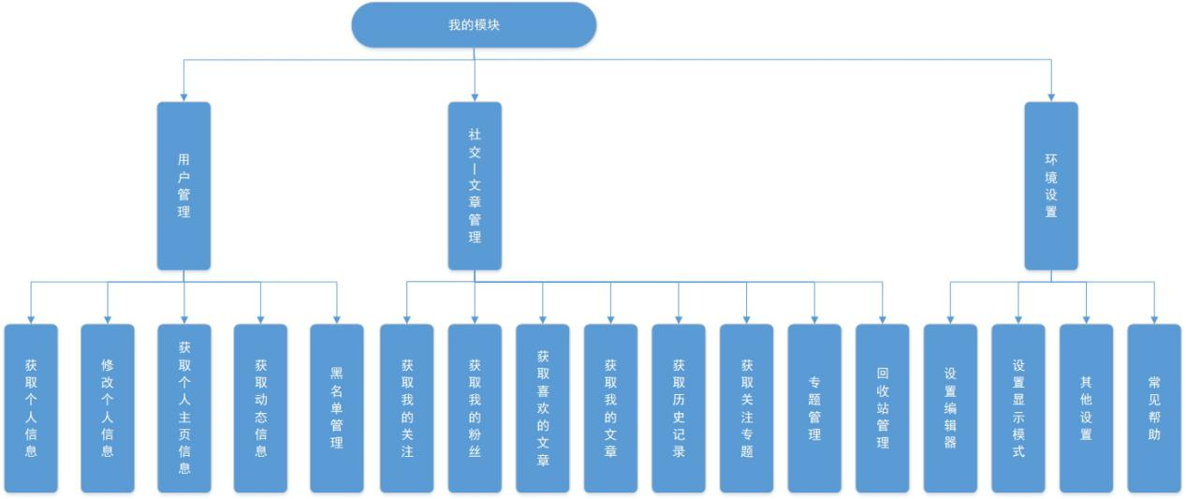

# 模块设计

## 关注模块

关注模块分为两部分：信息展示以及推荐关注。

### **需求概述**

1. 信息展示：用户可以查看已关注专题的内容，例如旅游、美食。点击相应的专题可以查看该专题下的所有内容。除了专题之外，用户还可以查看已关注作者的所有文章。
2. 推荐关注：运用算法以及历史记录来分析用户喜爱的专题与作者，并推荐给用户这些专题与作者。

### 流程图

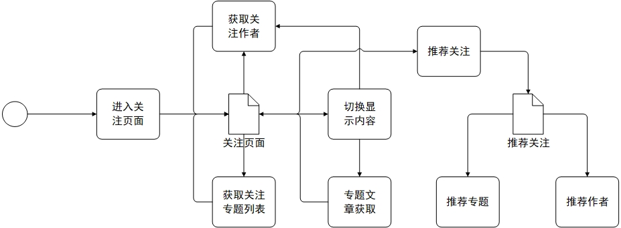

### **信息展示模块**

1. 具体描述：

关注界面显示当前用户已关注的所有专题以及作者，用户通过切换不同的专题来查阅相关专题下的文章，或者查看指定用户撰写的文章。

1. 具体流程：
2. 获取已关注专题
3. 模块描述

用户进入关注界面时，自动获取当前获取已关注的所有专题，并显示在界面的正上方。

1. 输入、输出

输入：用户账号、已获取专题数。

输出：专题号、专题名称。

1. 数据库设计

### 专题关注表 rsubjfocus

|  |  |  |  |  |  |
| --- | --- | --- | --- | --- | --- |
| 字段名 | 数据格式 | 空 | 约束 | 说明 | 中文解释 |
| Vsfid | Int | 否 | 主键 | 主键，唯一标识专题关注 | 专题关注号 |
| Ksid | Int | 否 | 外键 | 外键，专题表 | 专题号 |
| Saccount | varchar(12) | 否 | 外键 | 外键，用户表 | 用户账号 |
| Irank | Int | 否 |  |  | 排列顺序 |

1. 程序界面

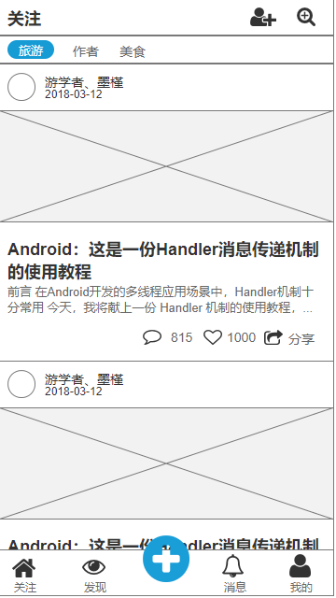

（图：3.1.2.1 专题关注）

1. 类设计
2. 控制器列表

|  |  |
| --- | --- |
| *FocusController* | |
| 方法设计 | public function getSubjectFocus(){} |
| 处理逻辑 | 1.通用安全性检测；  2.根据前端传递的用户账号从 view_subjectFocus 视图中检索相应的数据并返回给前端。 |

1. 模型类列表

|  |  |
| --- | --- |
| *User* | |
| 方法设计 |  |
| 属性配置 |  |

1. 程序清单

| 文件路径 | 文件 | 文件说明 |
| --- | --- | --- |
|  |  |  |

1. 专题文章获取
2. 模块描述

用户可以通过切换专题名来获取该专题下指定数量的文章。

1. 输入、输出

输入：专题关注号、已显示文章数。

输出：作者头像、昵称、文章标题、缩略图、日期、部分内容、评论数、喜欢数以及文章号。

1. 实现过程

切换专题时前端会自动向后台发送请求，请求参数中携带专题关注号和已显示文章数。根据专题关注号到 view_article 视图中检索出该专题下指定数量的文章（目前暂定6篇）。页面下拉到底端后开始获取新的文章，前端传递的另一个参数已显示文章数就用来过滤已经获取到的文章（mysql：limit 已显示文章数,6）。

1. 程序界面

参考图3.1.2.1专题关注。

1. 类设计
2. 控制器列表

|  |  |
| --- | --- |
| *FocusController* | |
| 方法设计 | public function getSubject() {} |
| 处理逻辑 | 1.通用安全性检测；  2.根据前端传递的专题号和已显示文章数从 view_articles 视图中检索六条（或少于六条）与专题号匹配的文章。 |

1. 模型列表

|  |  |
| --- | --- |
| *Focus* | |
| 方法设计 |  |
| 属性配置 |  |

1. 程序清单

| 文件路径 | 文件 | 文件说明 |
| --- | --- | --- |
|  |  |  |

1. 获取已关注作者
2. 模块描述

用户点击作者即可获取当前用户已关注的所有作者，并以列表的形式呈现在界面上。

1. 输入、输出

输入：用户账号、已获取作者数。

输出：作者号、作者头像、昵称、最新一篇文章标题、未读文章数（待定）。

1. 实现过程

未读文章数有些繁琐，暂定先不做。其他过程同**专题文章获取**。

1. 数据库设计

### 作者关注表 hautfocus

|  |  |  |  |  |  |
| --- | --- | --- | --- | --- | --- |
| 字段名 | 数据格式 | 空 | 约束 | 说明 | 中文解释 |
| Yafid | Int | 否 | 主键 | 主键，唯一标识作者关注 | 作者关注号 |
| Tautaccount | varchar(12) | 否 | 外键 | 外键，用户表 | 作者账号 |
| Daccount | varchar(12) | 否 | 外键 | 外键，用户表 | 用户账号 |

1. 程序界面

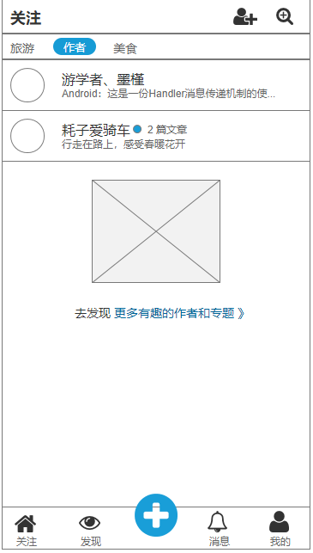

（图：3.1.2.2作者关注）

1. 类设计

A 类图

B 控制器列表

|  |  |
| --- | --- |
| *FocusController* | |
| 方法设计 | public function getAuthors() {} |
| 处理逻辑 | 1.通用安全性检测；  2.根据前端传递的用户账号和已获取作者数从 view_authorFocus 视图中检索十位作者的信息并返回给前端。 |

C 模型列表

|  |  |
| --- | --- |
| *User* | |
| 方法设计 |  |
| 属性配置 |  |

D 程序清单

| 文件路径 | 文件 | 文件说明 |
| --- | --- | --- |
|  |  |  |

### **3.1.4 推荐关注模块**

1. 具体描述

系统通过分析用户的阅读记录以及关注的专题与作者，推荐符合用户爱好与口味的文章与作者。

1. 具体实现
2. 推荐专题
3. 模块描述

系统自动推荐符合用户喜爱的专题。

1. 输入、输出

输入：无。

输出：专题号、专题照片、名称、文章数、关注数、简介。

1. 实现过程

拟实现的三个方法（仅供参考）：

1.根据专题间的关联性进行推荐——运用数据挖掘中的关联规则。

2.根据阅读文章所属的专题进行推荐——检索用户的历史记录，并判断该文章所属的专题，然后对这些专题出现的次数进行排序，推荐出现最多的专题。

3.推荐热门专题。

1. 程序界面

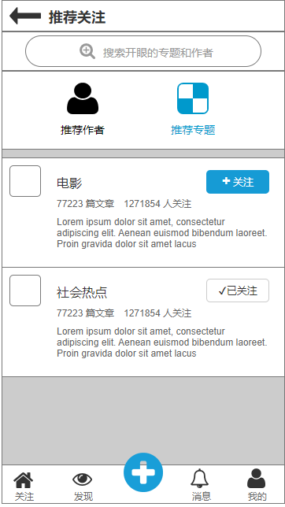

（图：3.1.3.1推荐专题）

1. 类设计

A. 控制器列表

|  |  |
| --- | --- |
| *RecommendController* | |
| 方法设计 |  |
| 处理逻辑 |  |

1. 模型列表

|  |  |
| --- | --- |
| *Appointment* | |
| 方法设计 |  |
| 属性配置 |  |

1. 程序清单

| 文件路径 | 文件 | 文件说明 |
| --- | --- | --- |
|  |  |  |

1. 推荐作者
2. 模块描述

系统自动推荐符合用户喜爱的作者。

1. 输入、输出

输入：无。

输出：作者账号、作者头像、昵称、个人介绍、最新的两篇文章。

1. 实现过程

拟实现的三个方法（仅供参考）：

1.根据作者间的关联性进行推荐——运用数据挖掘中的关联规则。

2.推荐已关注用户关注的作者。

3.推荐粉丝数较多的作者。

1. 程序界面

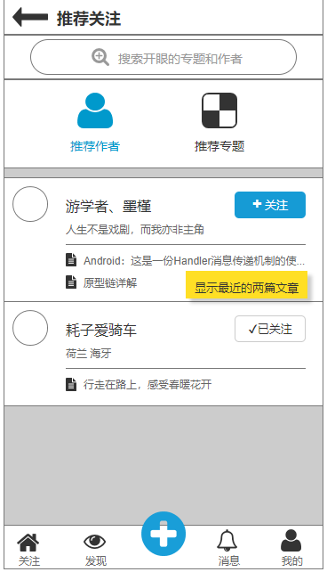

（图3.1.3.2推荐作者）

1. 类设计

A. 控制器列表

|  |  |
| --- | --- |
| *UserController* | |
| 方法设计 |  |
| 处理逻辑 |  |

B. 模型列表

|  |  |
| --- | --- |
| *User* | |
| 方法设计 |  |
| 属性配置 |  |

C. 程序清单

| 文件路径 | 文件 | 文件说明 |
| --- | --- | --- |
|  |  |  |

## 发现模块

发现模块是开眼APP的主要模块，而可分为文章部分以及专题部分，提供文章和专题的检索。

### **需求概述**

1. 文章推荐：需求名为推荐，实则并非推荐。文章推荐可细分为三部分，文章排行榜、作者排行榜以及最新文章。文章排行榜显示阅读数最多的文章，作者排行榜显示粉丝数最多的作者。
2. 专题推荐：在该界面可以查看关注数最多的专题，以及最新推出的专题。除此之外，用户也可以给自己喜爱的专题投稿。

### 流程图

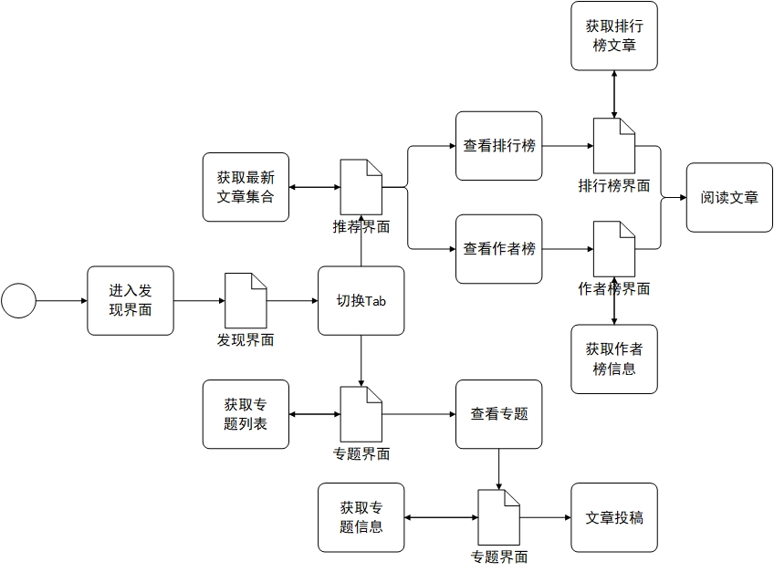

### **文章推荐模块**

一．具体描述：

用户进入发现-推荐界面后，可以查看最新的文章，并且下拉屏幕可以刷新获取最新的文章。界面的正上方有文章排行榜和作者排行榜，分别展示阅读数最多的文章以及粉丝数最多的作者。

二．具体流程：

一）获取最新文章

1. 模块描述

当用户进入发现主界面时，会自动获取X篇最新的文章（暂定6篇）。用户也可以手动刷新以获取新的文章。

1. 输入、输出

（1）获取最新文章

输入：无/已获取最新文章的日期。

输出：作者头像、昵称、文章标题、评论数、喜欢数、阅读数、所属专题、指定文字数的文章内容。

（2）下滑获取更多文章

输入：已获取文章数、已获取文章中最早日期、用户账号。

输出：作者头像、昵称、文章标题、评论数、喜欢数、阅读数、所属专题、指定文字数的文章内容。

1. 实现流程

初始化加载：用户进入发现主界面，前端自动向后台发起请求，后台返回6篇最新的文章（若不足6篇，则返回全部），。

上拉加载：用户上拉屏幕，主动刷新页面以获取最新的文章。此时前端会传递一个参数“已获取最新文章的日期”，这个日期是最近一次获取最新文章的日期。后台将这个日期作为过滤条件，只有大于该日期的文章才会被认作是比之前获取的文章“更加新”。

下滑加载：用户下滑屏幕，动态加载更多文章，每次加载最多6篇文章。

1. 程序界面

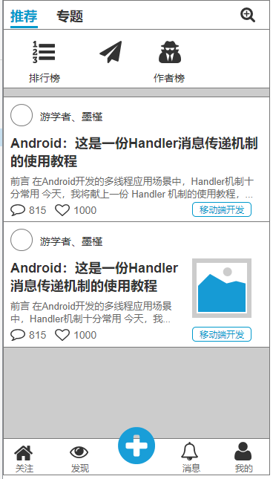

（图3.2.3.1发现主界面）

1. 类设计
2. 控制器列表

|  |  |
| --- | --- |
| *ArticleController* | |
| 方法设计 | public function getNewArticle() {} |
| 处理逻辑 | 1.通用安全性检查；  2.判断前端是否有传“已获取最新文章的日期”这个参数。若不存在，则默认该参数的值为“1970-01-01 00:00”；若存在，则直接使用能够该参数的值来作为过滤条件，从 view_article 视图中获取满足条件的文章（最多6篇）并返回给前端。 |
| 方法设计 | public function getMoreArticle() {} |
| 处理逻辑 | 1.通用安全性检查；  2.根据前端传递的参数“已获取文章数”从 view_article 视图中获取文章（最多6篇）并返回给前端。 |

1. 模型类列表

|  |  |
| --- | --- |
| *User* | |
| 方法设计 |  |
| 属性配置 |  |

1. 程序清单

| 文件路径 | 文件 | 文件说明 |
| --- | --- | --- |
|  |  |  |

二）获取文章排行榜

1. 模块描述

用户点击文章排行榜按钮即可进入到文章排行榜界面，此时应用会自动向后台发起请求以获取阅读数最多的文章。

1. 输入、输出

输入：已获取文章数、排行榜类型。

输出：作者头像、昵称、文章标题、评论数、喜欢数、阅读数、所属专题、指定文字数的文章内容。

1. 实现过程

具体流程同“获取最新文章”中的“初始化加载”和“下滑加载”。

1. 程序界面

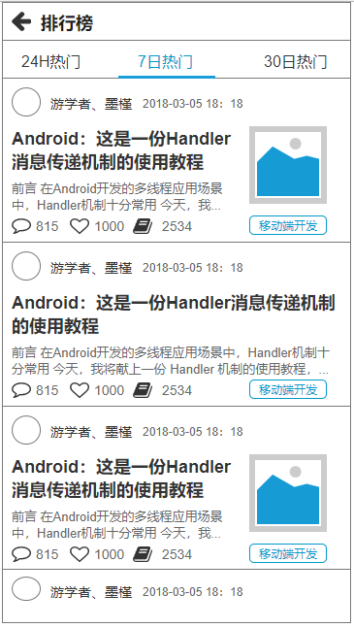

（图3.2.3.2文章排行榜）

1. 类设计

A. 控制器列表

|  |  |
| --- | --- |
| *ArticleController* | |
| 方法设计 | public function getArticleByRank() {} |
| 处理逻辑 | 1.通用安全性检查；  2.根据前端传递的参数“已获取文章数”从 view_article 视图中获取文章（最多6篇、按照阅读数降序排列）并返回给前端。 |

B. 模型列表

|  |  |
| --- | --- |
| *User* | |
| 方法设计 |  |
| 属性配置 |  |

C. 程序清单

| 文件路径 | 文件 | 文件说明 |
| --- | --- | --- |
|  |  |  |

三）获取作者排行榜

1. 模块描述

用户点击作者排行榜按钮即可进入到作者排行榜界面，此时应用会自动向后台发起请求以获取粉丝数最多的作者。

1. 输入、输出

输入：已获取作者数。

输出：作者头像、昵称、最新的一篇文章标题。

1. 实现过程

具体流程同“获取最新文章”中的“初始化加载”和“下滑加载”。

1. 程序界面

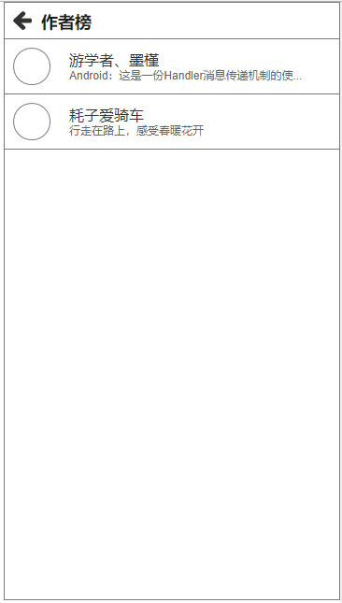

（图3.2.3.3作者排行榜）

1. 类设计

A. 控制器列表

|  |  |
| --- | --- |
| *UserController* | |
| 方法设计 | public function getAuthorByRank() {} |
| 处理逻辑 | 1.通用安全性检查；  2.根据前端传递的参数“已获取作者数”从 view_author 视图中获取作者（最多10人、按照粉丝数降序排列）并返回给前端。 |

B. 模型列表

|  |  |
| --- | --- |
| *User* | |
| 方法设计 |  |
| 属性配置 |  |

C. 程序清单

| 文件路径 | 文件 | 文件说明 |
| --- | --- | --- |
|  |  |  |

### **3.1.4 专题推荐模块**

一．具体描述

用户通过切换左上角的Tab，即可进入到专题界面。在该界面，用户可以查看最热门的专题以及最新创建的专题。令人兴奋的是，用户可以向专题投稿（注意，一篇文章只能向一个专题投稿，且投稿了无法撤销）。

二．具体实现

一）获取专题列表

1. 模块描述

用户进入专题界面自动获取专题列表，包括最热门专题以及最新专题。

1. 输入、输出
2. 获取专题

输入：无。

输出：专题号、专题封面、专题名称。

1. 下滑获取更多

输入：已获取专题数、用户账号、已获取最早专题日期。

输出：专题号、专题封面、专题名称。

1. 实现过程

初始化加载：用户刚进入界面，前端就会向后台发起请求。相较于文章部分，专题部分要返回两部分的内容，最热门的专题（存放在一个数组中）以及最新的专题（存放在另一个数组中）。

下滑加载：下滑加载只需要获取最新专题即可，获取方式同“获取最新文章”的“下滑加载”，即根据前端传递的“已获取专题数”来检索之后的专题。

1. 程序界面

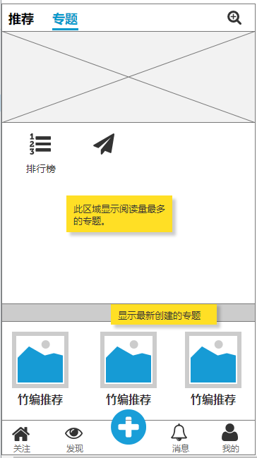

（图3.2.4.1专题界面）

1. 类设计
2. 控制器列表

|  |  |
| --- | --- |
| *SubjectController* | |
| 方法设计 | public function getSubjects() {} |
| 处理逻辑 | 1.通用安全性检查；  2.分别从 view_subject 视图中获取专题（一个按照关注数降序获取，具体数量待定；另一个按照创建日期降序获取，具体数量待定）并返回给前端。 |
| 方法设计 | public function getMoreSubjects() {} |
| 处理逻辑 | 1.通用安全性检查；  2.根据前端传递的“已获取专题数”从 view_subject 视图中获取指定数量的专题（具体数量待定）并返回给前端。 |

B. 模型列表

|  |  |
| --- | --- |
| *Appointment* | |
| 方法设计 |  |
| 属性配置 |  |

C. 程序清单

| 文件路径 | 文件 | 文件说明 |
| --- | --- | --- |
|  |  |  |

二）查看专题详情

1. 模块描述

用户点击感兴趣的专题封面（或专题名称）即可进入到专题详情页面。在该页面会显示有关专题的各项信息，以及该专题下最热门的文章以及最新投稿的文章。

2. 输入、输出

1. 获取专题信息

输入：专题号。

输出：专题封面、专题名称、专题所属者、专题总计文章数、专题介绍、专题关注数。

1. 获取最热门文章

输入：专题号、已获取文章数、已获取文章最早日期。

输出：作者头像、昵称、文章标题、评论数、喜欢数、阅读数、所属专题、指定文字数的文章内容。

1. 获取最新文章

输入：专题号、已获取文章数。

输出：作者头像、昵称、文章标题、评论数、喜欢数、阅读数、所属专题、指定文字数的文章内容。

1. 实现过程

用户进入专题详情页面时，前端会立即向后台发起请求以获取该专题的信息。同时再发起请求获取最热门文章（默认Tab切换到“最热门”）。

最热门文章和最新文章的处理过程同之前的“获取最新文章”（这一类操作都相同）。

1. 程序界面

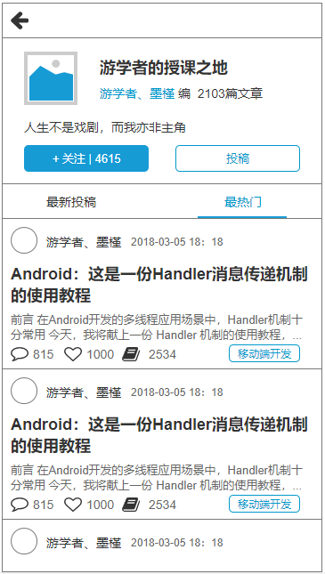

（图3.2.4.2专题详情）

1. 类设计

A. 控制器列表

|  |  |
| --- | --- |
| *SubjectController* | |
| 方法设计 | public function getSubjectInfo() {} |
| 处理逻辑 | 1.通用性安全检查；  2.根据前端传递的专题号，从 view_subject 视图中检索相应专题号所对应的信息，并将这些信息返回。 |
| 方法设计 | public function getPopArticleInSub() {} |
| 处理逻辑 | 1.通用安全性检查；  2.根据前端传递的“专题号”和“已获取文章数”从 view_article 视图中获取指定数量的文章（按阅读量降序排列，具体数量待定）并返回给前端。 |
| 方法设计 | public function getNewArticleInSub() {} |
| 处理逻辑 | 1.通用安全性检查；  2.根据前端传递的“专题号”和“已获取专题数”从 view_article 视图中获取指定数量的文章（按文章日期降序排列，具体数量待定）并返回给前端。 |

B. 模型列表

|  |  |
| --- | --- |
| *User* | |
| 方法设计 |  |
| 属性配置 |  |

C. 程序清单

| 文件路径 | 文件 | 文件说明 |
| --- | --- | --- |
|  |  |  |

1. 文章投稿

1. 模块描述

在专题详情页，用户可以投稿自己的文章。需要注意的是，一篇文章只能投稿给一个专题，之后无法更改，只有删除重写再投稿。未投稿的文章在应用中不显示专题名。

1. 输入、输出
2. 获取未投稿文章

输入：作者账号（用户账号）。

输出：文章号、文章标题。

1. 文章投稿

输入：文章号、专题号。

输出：文章投稿操作的响应代码和响应消息。

1. 实现过程

用户点击“投稿”按钮后，会从下往上弹出一个面板。在该面板上显示当前用户未投稿的文章，此时用户点击要投稿文章后方的“投稿”按钮，即可进行投稿。投稿需要专题所属者进行审核，审核通过方可成功投稿。

1. 程序界面

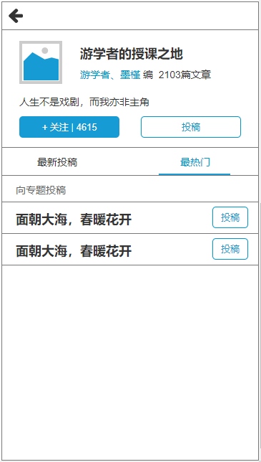

（图3.2.4.3文章投稿）

1. 类设计

A. 控制器列表

|  |  |
| --- | --- |
| *ArticleController* | |
| 方法设计 | public function getArticleNoCon() {} |
| 处理逻辑 | 1.通用性安全检查；  2.根据前端传递的用户账号，从 view_article 视图中检索相应用户账号所有的未投稿文章（专题号为0），并将这些信息返回。 |
| 方法设计 | public function contribute() {} |
| 处理逻辑 | 1.通用安全性检查；  2.根据前端传递的“文章号”和“用户账号”修改 larticle表对应数据的专题号。 |

B. 模型列表

|  |  |
| --- | --- |
| *User* | |
| 方法设计 |  |
| 属性配置 |  |

C. 程序清单

| 文件路径 | 文件 | 文件说明 |
| --- | --- | --- |
|  |  |  |

## 消息模块

用户可以查看已收到的私信，并决定对私信发送者进行举报、加入黑名单以及回信等操作。用户也可以主动向指定的用户写信，但只能是已关注的用户。除此之外，用户还可以查看评论回复、文章喜欢以及用户关注等相关消息。

### **需求概述**

1. 获取信息：用户可以查看关注、喜欢以及评论相关的信息。如果已有管理的专题，则可以查看投稿的文章信息，并对当前文章是否通过审核进行裁决。
2. 发送信息：用户除了可以接收信息之外，也能够发送信息。

### **私信模块**

一．具体描述：

查看私信列表以及指定私信的内容、对私信发送者进行举报、加入黑名单以及回信等操作。同样，也允许用户主动向其他用户主动发送私信。

二．具体流程：

一）获取私信列表

1. 模块描述

获取当前用户已收到的所有私信，并以列表的形式呈现在页面上。

1. 输入、输出

输入：用户账号。

输出：私信发送者头像、昵称、日期、最新的一条消息。

1. 数据库设计

### 私信表 smessage

|  |  |  |  |  |  |
| --- | --- | --- | --- | --- | --- |
| 字段名 | 数据格式 | 空 | 约束 | 说明 | 中文解释 |
| Dmid | Int | 否 | 主键 | 自增长，唯一标识私信 | 私信号 |
| Esender | varchar(12) | 否 |  | 发送私信者的账号 | 发送者账号 |
| Rdate | char(16) | 否 |  | 日期格式：YYYY-MM-dd HH:mm | 发送日期 |
| Pcontent | varchar(128) | 否 |  | 最多不能超过128个中文 | 私信内容 |
| Oreceiver | varchar(12) | 否 |  | 接收私信者的账号 | 接收者账号 |
| GisRead | char(1) | 否 |  | 默认为0,0：未读,1：已读 | 是否已读 |

1. 程序界面

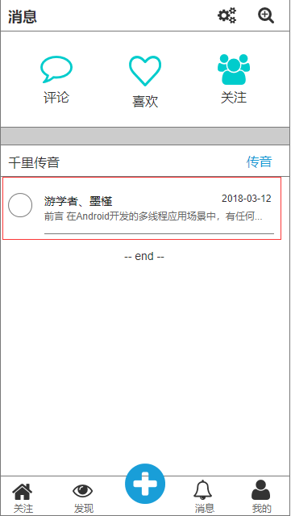

（图：3.4.2.1 消息主界面）

1. 类设计
2. 类图
3. 控制器列表

|  |  |
| --- | --- |
| *MessageController* | |
| 方法设计 | public function getList() {} |
| 处理逻辑 | 1.判断请求参数的合法性以及身份认证；  2.根据接收者账号从 view_message 视图中获取发送者账号不重复的所有私信(select distinct)； |

1. 模型类列表

|  |  |
| --- | --- |
| *Message* | |
| 方法设计 |  |
| 属性配置 |  |

1. 程序清单

| 文件路径 | 文件 | 文件说明 |
| --- | --- | --- |
|  |  |  |

二）查看私信内容

1. 模块描述

用户点击相应的私信发送者，即可进入到与当前私信发送者交流的界面，在界面初始化时获取与该私信发送者有关的八（待定）条最新私信内容。

1. 输入、输出

输入：发送者账号、接收者账号（用户），已获取私信最早日期。

输出：发送者头像、发送日期、私信内容。

1. 程序界面

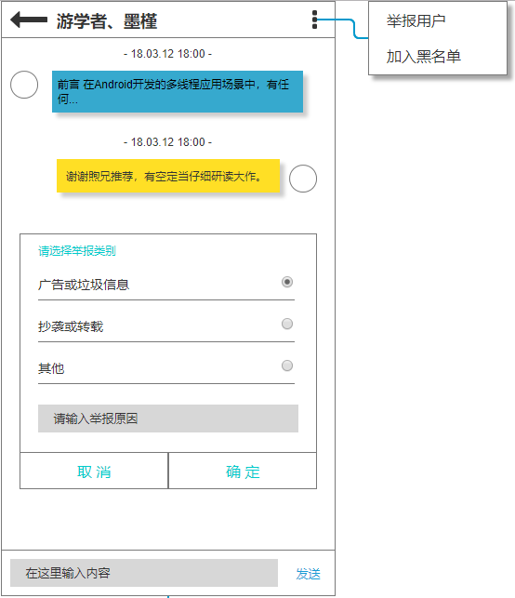

（图：3.4.2.2 私信界面）

1. 类设计

A 类图

B 控制器列表

|  |  |
| --- | --- |
| *MessageController* | |
| 方法设计 | public function getContent(){} |
| 处理逻辑 | 1.判断请求参数的合法性以及身份认证；  2.根据发送者、接受者账号从 view_message 视图中查找指定数量（暂定为8条）的私信。 |

C 模型列表

|  |  |
| --- | --- |
| *User* | |
| 方法设计 |  |
| 属性配置 |  |

D 程序清单

| 文件路径 | 文件 | 文件说明 |
| --- | --- | --- |
|  |  |  |

三）举报用户

1. 模块描述

用户可以举报给你发送私信的用户，在举报时需要注明举报的类型以及理由。

1. 输入、输出

输入：举报类别、发送者账号、接收者账号（用户）、举报原因。

输出：举报用户操作返回的响应代码和相关的响应消息。

1. 程序界面

参考图：3.4.2.2 私信界面。

1. 类设计

A 类图

B 控制器列表

|  |  |
| --- | --- |
| *ReportController* | |
| 方法设计 |  |
| 处理逻辑 |  |

C 模型列表

|  |  |
| --- | --- |
| *Report* | |
| 方法设计 |  |
| 属性配置 |  |

D 程序清单

| 文件路径 | 文件 | 文件说明 |
| --- | --- | --- |
|  |  |  |

四）加入黑名单

1. 模块描述

用户可以将当前私信用户加入到黑名单中，加入黑名单之后可以自动屏蔽这些用户的私信。

1. 输入、输出

输入：发送者账号、接收者账号（用户账号）。

输出：加入黑名单操作返回的响应代码和相关的响应消息。

1. 程序界面

参考图：3.4.2.2 私信界面。

1. 类设计

A 类图

B 控制器列表

|  |  |
| --- | --- |
| *ReportController* | |
| 方法设计 |  |
| 处理逻辑 |  |

C 模型列表

|  |  |
| --- | --- |
| *Report* | |
| 方法设计 |  |
| 属性配置 |  |

D 程序清单

| 文件路径 | 文件 | 文件说明 |
| --- | --- | --- |
|  |  |  |

五）发送私信

1. 模块描述

用户可以主动给已关注的用户发送私信。

1. 输入、输出

输入：发送者账号（用户账号）、接收者账号、私信内容。

输出：发送私信操作返回的响应代码和相关的响应消息。

1. 程序界面

参考图：3.4.2.2 私信界面。

1. 类设计

A 类图

B 控制器列表

|  |  |
| --- | --- |
| *ReportController* | |
| 方法设计 |  |
| 处理逻辑 |  |

C 模型列表

|  |  |
| --- | --- |
| *Report* | |
| 方法设计 |  |
| 属性配置 |  |

D 程序清单

| 文件路径 | 文件 | 文件说明 |
| --- | --- | --- |
|  |  |  |

### **3.4.3 评论模块**

一．具体描述

用户可以在消息主界面中点击“评论”图标从而进入到评论界面，在该界面可以查看到有关当前用户的所有评论。用户也可以对评论进行回复。

二．具体实现

一）获取评论列表

1. 模块描述

用户进入到评论界面，界面会自动获取最新的六条评论并呈现在界面上。

1. 输入、输出

输入：接收者账号（用户账号）、已获取评论的最早日期。

输出：评论者账号、头像、昵称、评论日期、评论内容、评论文章。

1. 数据库设计

### 评论表 dmesscomment

|  |  |  |  |  |  |
| --- | --- | --- | --- | --- | --- |
| 字段名 | 数据格式 | 空 | 约束 | 说明 | 中文解释 |
| Ecid | Int | 否 | 主键 | 自增长，唯一标识评论记录 | 评论号 |
| Vsender | varchar(12) | 否 |  |  | 发送者账号 |
| Dreceiver | varchar(12) | 否 |  |  | 接收者账号 |
| Odate | char(16) | 否 |  | 评论发布的日期 | 评论日期 |
| Scontent | varchar(128) | 否 |  | 评论最多128个中文 | 评论内容 |
| Particle | Int | 否 | 外键 | 文章表外键 | 评论文章 |
| Rtype | char(1) | 否 |  | 默认0，0：评论，1：回复 | 评论类型 |

1. 程序界面

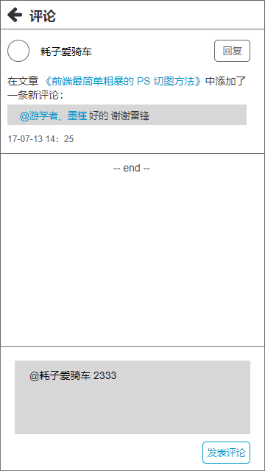

（图：3.4.3.1评论界面）

1. 类设计

A 类图

B 控制器列表

|  |  |
| --- | --- |
| *CommentController* | |
| 方法设计 |  |
| 处理逻辑 |  |

C 模型列表

|  |  |
| --- | --- |
| *Appointment* | |
| 方法设计 |  |
| 属性配置 |  |

D 程序清单

| 文件路径 | 文件 | 文件说明 |
| --- | --- | --- |
|  |  |  |

二）回复评论

1. 模块描述

用户可以对他人给出的评论进行回复。

1. 输入、输出

输入：发送者账号（用户账号）、接收者账号、评论内容。

输出：回复评论验证操作的响应代码和响应消息

1. 程序界面

参考图：3.4.3.1评论界面

1. 类设计

A 类图

B 控制器列表

|  |  |
| --- | --- |
| *UserController* | |
| 方法设计 |  |
| 处理逻辑 |  |

C 模型列表

|  |  |
| --- | --- |
| *User* | |
| 方法设计 |  |
| 属性配置 |  |

D 程序清单

| 文件路径 | 文件 | 文件说明 |
| --- | --- | --- |
|  |  |  |

### 3.4.4 喜欢模块

一．具体描述

用户可以在消息主界面中点击“喜欢”图标从而进入到喜欢界面，在该界面可以查看到有关当前用户的所有喜欢。

二．具体实现

一）获取喜欢列表

1. 模块描述

用户进入到喜欢界面，界面会自动获取最新的八条喜欢并呈现在界面上。

1. 输入、输出

输入：接收者账号（用户账号）。

输出：发送者昵称、喜欢日期、喜欢文章。

1. 数据库设计

### 喜欢表 hmesslike

|  |  |  |  |  |  |
| --- | --- | --- | --- | --- | --- |
| 字段名 | 数据格式 | 空 | 约束 | 说明 | 中文解释 |
| Tlid | Int | 否 | 主键 | 自增长，唯一标识喜欢记录 | 喜欢号 |
| Ssender | varchar(12) | 否 |  |  | 发送者账号 |
| Ireceiver | varchar(12) | 否 |  |  | 接收者账号 |
| Wdate | char(16) | 否 |  | 喜欢发布的日期 | 喜欢日期 |
| Varticle | Int | 否 | 外键 | 文章表外键 | 喜欢文章 |

1. 程序界面

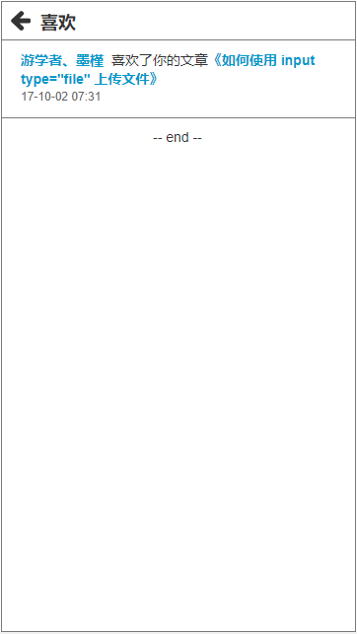

（图3.4.4.1 喜欢界面）

1. 类设计

### 3.4.5 关注模块

一．具体描述

用户可以在消息主界面中点击“关注”图标从而进入到关注界面，在该界面可以查看到有哪些用户关注了当前用户。用户也可以关注这些用户。

二．具体实现

一）获取关注列表

1. 模块描述

用户进入到关注界面，界面会自动获取最新的八条关注并呈现在界面上。

1. 输入、输出

输入：接收者账号（用户账号）。

输出：发送者昵称、头像、关注日期。

1. 数据库设计

### 关注表 cmessfocus

|  |  |  |  |  |  |
| --- | --- | --- | --- | --- | --- |
| 字段名 | 数据格式 | 空 | 约束 | 说明 | 中文解释 |
| Ufid | Int | 否 | 主键 | 自增长，唯一标识关注记录 | 关注号 |
| Xsender | varchar(12) | 否 |  |  | 发送者账号 |
| Greceiver | varchar(12) | 否 |  |  | 接收者账号 |
| Qdate | char(16) | 否 |  | 关注发布的日期 | 关注日期 |

1. 程序界面

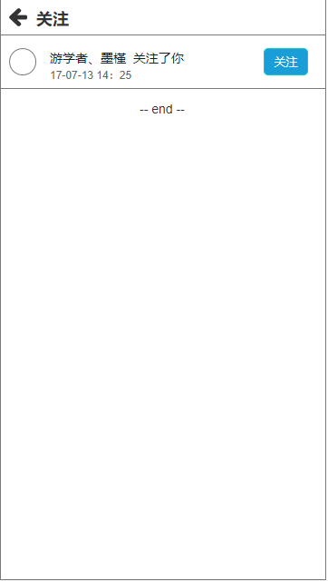

（图3.4.5.1 关注界面）

1. 类设计
2. 关注用户

1. 模块描述

用户可以对关注自己的用户进行关注。

1. 输入、输出

输入：发送者账号，接收者账号（用户账号）。

输出：关注用户操作返回的响应代码和相关的响应消息。

1. 程序界面

参考图3.4.5.1关注界面

1. 类设计

## 文章模块

将关注、发现、我的等模块中有关文章的内容单独抽离出来成为一个完整的模块。文章模块主要分为两部分：阅读部分以及写作部分。

### **需求概述**

1. 文章阅读：无论用户通过何种途径进入到文章页面，都能够完整地将文章的图文呈现。系统提供多种阅读显示模式，用户可以自行进行切换。除了阅读之外，用户还可以对文章进行评论、对他人的评论进行评论，或者将文章标记为喜欢。如果文章中有不良信息，用户可以举报该用户，令其删除该文章。
2. 文章写作：用户可以输入普通文档格式的文章，也可以使用 markdown 语法书写 markdown 文章。文章中可以内嵌图片以及链接，字体的大小与颜色也都可以进行相应的修改，至于是否能编写表情，仍待商榷。

### 流程图

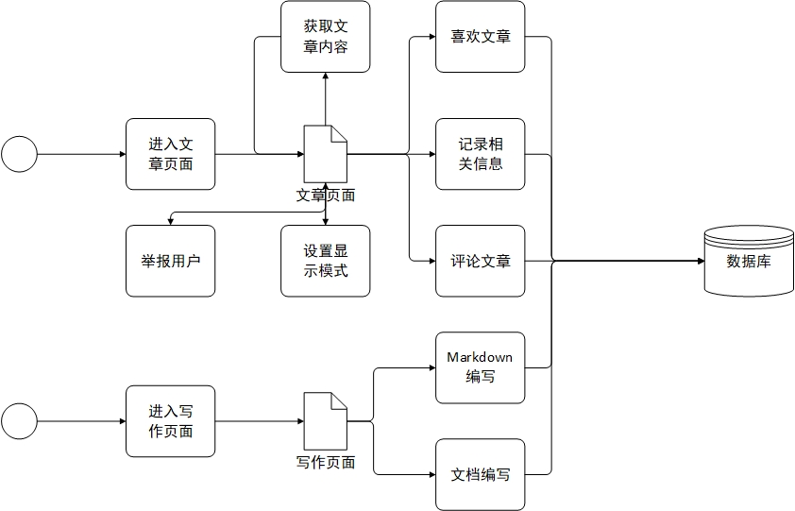

### **阅读模块**

一．具体描述：

关注界面显示当前用户已关注的所有专题以及作者，用户通过切换不同的专题来查阅相关专题下的文章，或者查看指定用户撰写的文章。

二．具体流程：

一）获取文章内容

1. 模块描述

用户进入指定文章界面时，自动获取该文章的内容（作者信息、文章信息、文章标题与正文），并显示在界面中。

1. 输入、输出

（1）获取文章相关内容：

输入：文章号、用户账号。

输出：文章标题、文章正文、文章所属专题、文章日期、喜欢数、评论数、阅读数、作者头像、昵称。

（2）获取评论

输入：文章号、已获取评论数。

输出：五条文章评论。

1. 实现过程

页面加载时，前端向后台发起“获取文章相关内容”请求。后台收到前端发送的文章号，根据文章号从 view_article 视图中获取指定文章信息，并返回给前端。前端收到后台返回的信息将这些信息渲染到页面上，同时记录下文章正文+顶部的高度。当用户下滑页面到指定高度时（通过计算），向后台发送“获取评论”请求，后台再将评论按照顺序依次返回给前端。

1. 数据库设计

### 文章表 larticle

|  |  |  |  |  |  |
| --- | --- | --- | --- | --- | --- |
| 字段名 | 数据格式 | 空 | 约束 | 说明 | 中文解释 |
| Xaid | varchar(22) | 否 | 主键 | 主键，账号+YYMMHHmmss | 文章号 |
| Psid | Int | 是 | 外键 | 外键，专题表，默认0 | 所属专题 |
| Vaccount | varchar(12) | 否 | 外键 | 外键，用户表 | 所属作者 |
| Dtitle | varchar(32) | 否 |  | 最长32个中文 | 文章标题 |
| Tcontent | varchar(8192) | 否 |  | 最长8192个中文 | 文章正文 |
| Rdate | char(16) | 否 |  | YYYY-MM-dd HH:mm | 文章日期 |
| Klike | Int | 是 |  | 默认0 | 喜欢数 |
| Wcomment | Int | 是 |  | 默认0 | 评论数 |
| Oread | Int | 是 |  | 默认0 | 阅读数 |
| Kpiture | varchar(32) | 是 |  | 文章中第一张图片路径 | 缩略图 |

1. 程序界面

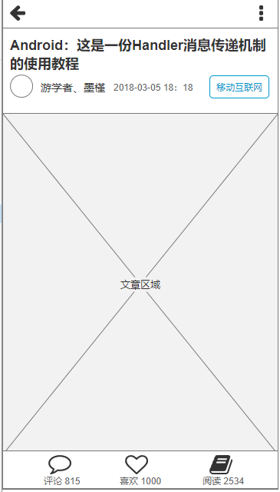

（图：3.5.3.1 文章主界面）

1. 类设计
2. 控制器列表

|  |  |
| --- | --- |
| *ArticleController* | |
| 方法设计 | public function getArticle(){} |
| 处理逻辑 | 1.通用安全性检测；  2.根据前端传递的文章号从 view_article 视图中检索相应的数据并返回给前端。 |
| 方法设计 | public function getArticleComments(){} |
| 处理逻辑 | 1.通用安全性检测；  2.根据前端传递的文章号、已获取评论数从 view_comment 视图中检索相应的数据并返回给前端。 |

1. 模型类列表

|  |  |
| --- | --- |
| *User* | |
| 方法设计 |  |
| 属性配置 |  |

1. 程序清单

| 文件路径 | 文件 | 文件说明 |
| --- | --- | --- |
|  |  |  |

二）记录阅读信息

1. 模块描述

该部分有两项操作，首先修改文章的阅读数，使其加一。第二项操作，将当前文章添加到当前用户的阅读历史记录中。注意，当前模块与“获取文章内容”模块都是在页面加载时就自动执行，其先后顺序为：“记录阅读信息”>“获取文章内容”。也就是说，先执行记录阅读信息，后执行获取文章内容（这么做的原因在于阅读数的变化）。

1. 输入、输出

输入：文章号、用户账号。

输出：无。

1. 实现过程

后台收到前端请求后，根据“获取文章内容”传递的文章号到数据表 article 中修改阅读数，使其+1。推荐使用存储过程或者函数以减少后台与数据库之间的交互次数。

1. 数据库设计

### 阅读历史记录表 ohistory

|  |  |  |  |  |  |
| --- | --- | --- | --- | --- | --- |
| 字段名 | 数据格式 | 空 | 约束 | 说明 | 中文解释 |
| Chid | Int | 否 | 主键 | 主键，唯一标识历史记录 | 历史记录号 |
| Gaid | Int | 否 | 外键 | 外键，文章表 | 文章号 |
| Aaccount | varchar(12) | 否 | 外键 | 外键，用户表 | 用户账号 |
| Pdate | char(16) | 否 |  | YYYY-MM-dd HH:mm | 阅读日期 |

1. 程序界面

参考图3.5.3.1文章主界面

1. 类设计

A. 控制器列表

|  |  |
| --- | --- |
| *ArticleController* | |
| 方法设计 | public function modifyReadCount() {} |
| 处理逻辑 | 根据getArticle()方法传递的文章号，修改 larticle 表中相应文章号的阅读数，使其自增一。 |
| *UserController* | |
| 方法设计 | public function addRedHistory() {} |
| 处理逻辑 | 将getArticle()传递的文章号、用户账号，以及获取的系统时间添加到 ohistory 表中。 |

1. 模型列表

|  |  |
| --- | --- |
| *Focus* | |
| 方法设计 |  |
| 属性配置 |  |

1. 程序清单

| 文件路径 | 文件 | 文件说明 |
| --- | --- | --- |
|  |  |  |

三）喜欢文章

1. 模块描述

用户点击文章主界面底部的爱心按钮，即可将本篇文章标记为喜欢。同样，用户也能够取消喜欢的文章。可以通过爱心按钮的颜色，来辨别当前文章是否已标记为喜欢。空心表示未喜欢，实心表示喜欢。

1. 输入、输出

输入：文章号、用户账号、作者账号。

输出：喜欢操作返回的响应代码和响应消息。

1. 实现过程

后台在收到前端的请求后，需要先将当前的文章的喜欢数+1，然后将该文章添加到当前用户的喜欢文章列表中，最后再给作者发送私信，告诉他“你的文章被某某用户喜欢了”。

若是取消喜欢，则先将当前文章的喜欢数-1，然后将该文章从当前用户的喜欢文章列表中移除。注意，取消喜欢不需要给作者发送私信（毕竟不太友好）。

1. 数据库设计

### 用户喜欢表 fuserlike

|  |  |  |  |  |  |
| --- | --- | --- | --- | --- | --- |
| 字段名 | 数据格式 | 空 | 约束 | 说明 | 中文解释 |
| Hulid | Int | 否 | 主键 | 主键，唯一标识用户喜欢 | 用户喜欢号 |
| Taid | Int | 否 | 外键 | 外键，文章表 | 文章号 |
| Rautaccount | varchar(12) | 否 | 外键 | 外键，用户表 | 作者账号 |
| Vaccount | varchar(12) | 否 | 外键 | 外键，用户表 | 用户账号 |

1. 程序界面

参考图3.5.3.1文章主界面

1. 类设计
2. 控制器列表

|  |  |
| --- | --- |
| *ArticleController* | |
| 方法设计 | public function addArticleLike() {} |
| 处理逻辑 | 1.通用安全性检测；  2.根据前端传递的文章号将 larticle 表中相应数据的喜欢数+1。 |
| 方法设计 | public function removeArticleLike() {} |
| 处理逻辑 | 1.通用安全性检测；  2.根据前端传递的文章号将 larticle 表中相应数据的喜欢数-1。 |
| *UserController* | |
| 方法设计 | public function addUserLike() {} |
| 处理逻辑 | 将addArticleLike()传递的文章号、用户账号和作者账号添加到fuserlike 表中。 |
| 方法设计 | public function removeUserLike() {} |
| 处理逻辑 | 根据removeArticleLike()传递的文章号、用户账号，从 fuserlike表中将指定的数据删除。 |
| *MessageController* | |
| 方法设计 | public function addMessageLike() {} |
| 处理逻辑 | 将 addArticleLike()传递的文章号、用户账号和作者账号以及自定义的文字添加到 hmesslike 表中。 |

1. 模型列表

|  |  |
| --- | --- |
| *User* | |
| 方法设计 |  |
| 属性配置 |  |

1. 程序清单

| 文件路径 | 文件 | 文件说明 |
| --- | --- | --- |
|  |  |  |

四）评论文章

1. 模块描述

用户可以自由地评论文章，也可以对已有的评论进行评论。若对文章评论，则默认@作者；对已有评论进行评论，则@评论的用户。

1. 输入、输出

输入：文章号、评论用户（作者）账号、当前用户账号、评论内容、评论类型（0：对文章评论，1：对评论进行评论）。

输出：评论操作返回的响应代码和响应消息。

1. 实现过程

后台在收到前端的请求后，需要先将当前的文章的评论数+1，然后给作者（评论用户）发送私信，告诉他“某某用户评论了你XXX文章，说了‘哔哔哔’”。

1. 程序界面

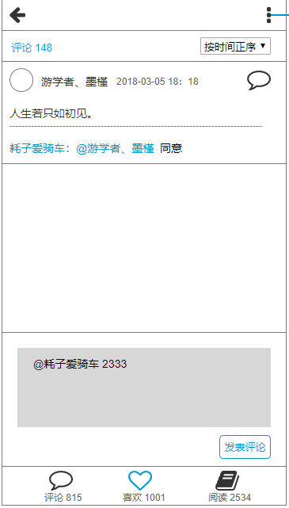

（图3.5.4.1文章评论）

1. 类设计
2. 控制器列表

|  |  |
| --- | --- |
| *ArticleController* | |
| 方法设计 | public function addArticleComment() {} |
| 处理逻辑 | 1.通用安全性检测；  2.根据前端传递的文章号将 larticle 表中相应数据的评论数+1。 |
| *MessageController* | |
| 方法设计 | public function addMessageComment() {} |
| 处理逻辑 | 将 addArticleComment()传递的文章号、用户账号和作者（已评论用户）账号、评论内容、评论类型添加到 hmesscomment 表中。 |

1. 模型列表

|  |  |
| --- | --- |
| *User* | |
| 方法设计 |  |
| 属性配置 |  |

1. 程序清单

| 文件路径 | 文件 | 文件说明 |
| --- | --- | --- |
|  |  |  |

五）设置显示模式

1. 模块描述

用户可以设置文章的字体大小以及修改阅读模式（白天模式和夜晚模式）。这部分完全由前端来实现，不需要前后端进行交互。

六）举报用户

1. 模块描述

参考消息模块中的举报用户。

### **3.5.4 写作模块**

一．具体描述

用户点击APP下方菜单栏的加号按钮，即可进入到写作界面。写作模式分为两种，普通文档以及 markdown 文档。关于文档模式切换放置在哪个界面仍待商榷。

二．具体实现

一）文档编写

1. 模块描述

用户能够在指定的区域内输入文字、图片。文字可以进行加粗、斜体等操作，也可以标题花处理。图片会自动压缩（尺寸以及像素比），符合界面的大小。

1. 输入、输出

（1）图片上传：

输入：图片的二进制数据（文章号，取决于实现过程中采用的办法）。

输出：图片在服务器上的地址。

（2）文章上传：

输入：文章标题、正文、作者账号（用户账号）、文章号（待定，取决于采用的办法）。

输出：文档上传操作的响应代码和响应消息。

（3）放弃写作：

输入：文章号或图片地址集合（取决于实现过程中采用的办法）。

输出：无。

1. 实现过程

首先需要明确的一点是文章和图片是分开上传。问题的关键在于图片上传的时机。若是在最终上传文章的时候，先上传图片后上传文章，这会让用户多等待一段时间。若在用户插入图片时就上传图片，一旦用户最终放弃编写文章，那么上传的图片就会占据服务器的磁盘空间，造成不必要的浪费。目前的方向：1.加快最终上传的速度；2.插入图片时即上传，在用户放弃上传文章时，回收这片文章已上传的图片。

办法一：文章号不要自增长，而是通过某种方式生成。在用户编写文章的时候就拟生成一个文章号给当前用户。如果用户确实发表了这篇文章，就把这个文章号作为真正的文章号。若用户不发表，就废弃这个文章号，并把与当前文章号关联的图片全部删除。

办法二：前端记录下所有图片的地址，在用户放弃编辑的时候将这些图片的地址发送给后台，让后台删除这些图片。

1. 程序界面

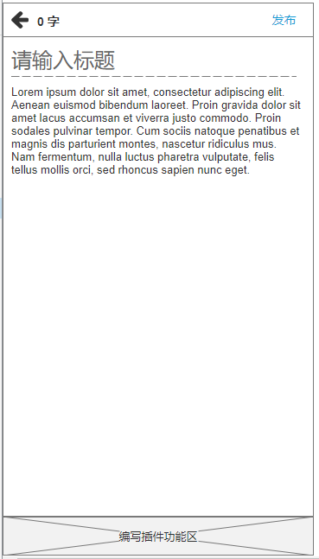

（图：3.5.4.1写作）

1. 类设计

A. 控制器列表

|  |  |
| --- | --- |
| *ArticleController* | |
| 方法设计 | public function writePlain() {} |
| 处理逻辑 | 1.通用性安全检测；  2.将前端传来的数据插入到 article 表中。 |
| 方法设计 | public function uploadPicture() {} |
| 处理逻辑 | 1.通用性安全检测；  2.将前端传来的二进制图片保存到服务器指定的文件夹内，然后返回给前端图片地址。 |
| 方法设计 | public function giveUpWriting() {} |
| 处理逻辑 | 1.通用性安全检测；  2.处理方式参考实现过程中的两个办法。 |

1. 模型列表

|  |  |
| --- | --- |
| *Appointment* | |
| 方法设计 |  |
| 属性配置 |  |

1. 程序清单

| 文件路径 | 文件 | 文件说明 |
| --- | --- | --- |
|  |  |  |

二）markdown 编写

1. 模块描述

Markdown 编写与普通文档编写大致一致，除了前端动态实现代码转换为文本稍有困难之外，在交互方面反而要容易一些，因为 markdown 的图片只能是引用形式，因此就不需要涉及到图片上传。

1. 输入、输出

输入：文章标题、正文、作者账号（用户账号）、文章号（待定，取决于采用的办法）。

输出：文档上传操作的响应代码和响应消息。

1. 程序界面

参考图3.5.4.1写作。

1. 类设计
2. 控制器列表

|  |  |
| --- | --- |
| *ArticleController* | |
| 方法设计 | public function writeMarkdown() {} // 考虑是否要将markdown和普通文档合并成一个方法。 |
| 处理逻辑 | 1.通用性安全检测；  2.将前端传来的数据插入到 article 表中。 |

1. 模型列表

|  |  |
| --- | --- |
| *User* | |
| 方法设计 |  |
| 属性配置 |  |

1. 程序清单

| 文件路径 | 文件 | 文件说明 |
| --- | --- | --- |
|  |  |  |

## 我的模块

我的模块为系统四大模块之一，主要用于用户管理，例如修改用户信息、管理黑名单、阅读记录、已编写的文章和专题等。其次是对系统的配置，例如设置显示模式、默认编辑器等。

### **需求概述**

（1）用户管理：用户能够在“我的”模块中修改自己的昵称、头像和个人简介，也能够修改密码。用户能够查看个人主页的信息，例如关注数，粉丝数以及文章数，还有自己的阅读历史记录。

（2）文章、专题管理：用户可以查看自己编写文章与专题，并且可以自行创建专题。除此之外，还可以查看喜欢的文章以及关注的专题。

（3）应用设置：用户可以修改应用的显示模式和默认编辑器。

### 流程图

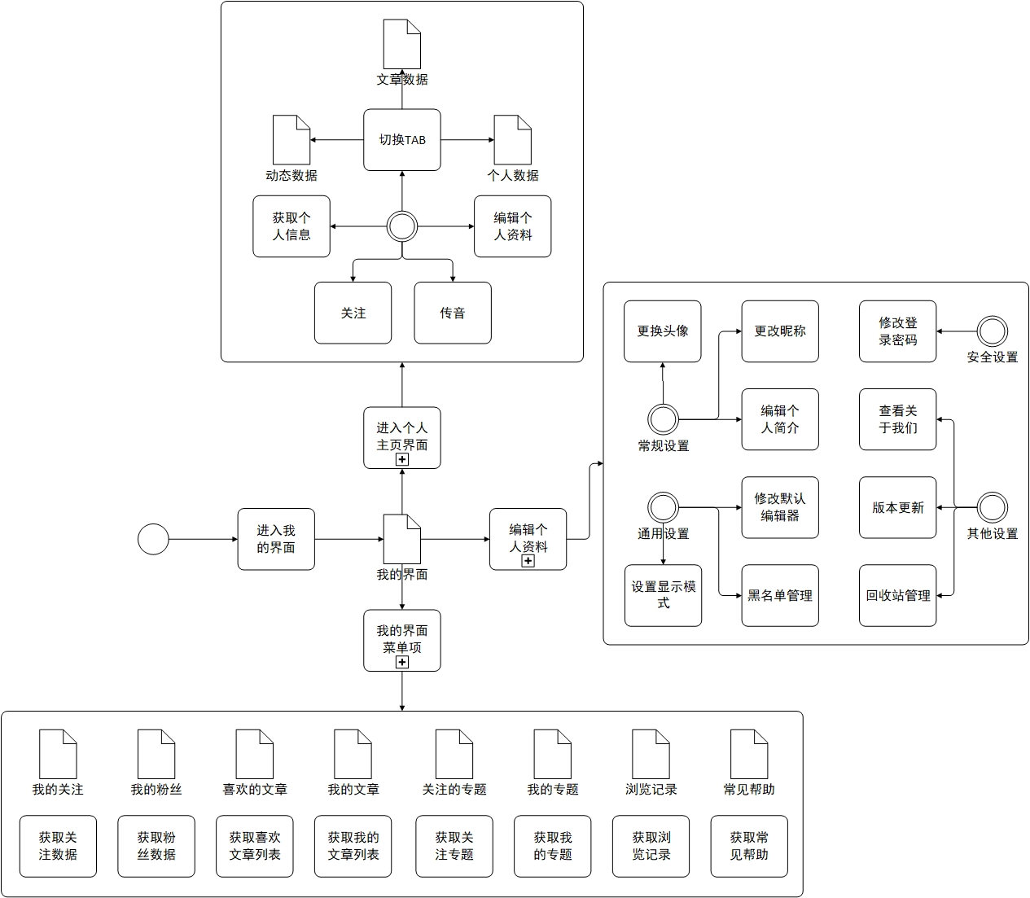

### **用户管理模块**

一．具体描述：

关注界面显示当前用户已关注的所有专题以及作者，用户通过切换不同的专题来查阅相关专题下的文章，或者查看指定用户撰写的文章。

二．具体流程：

一）获取个人信息

1. 模块描述

用户进入指定“我的界面”时，自动获取当前用户的信息，包括用户昵称、头像该文章的内容（作者信息、文章信息、文章标题与正文），并显示在界面中。

1. 输入、输出

输入：用户账号。

输出：用户昵称、头像、个人简介、我的关注数、我的粉丝数、喜欢文章数、我的文章数、关注专题数。

1. 实现过程

页面加载时，前端主动向后台发起请求。后台收到前端发送的用户账号，从 view_user 视图中获取指定文章信息，并返回给前端。

1. 数据库设计

### 用户表 ruser

|  |  |  |  |  |  |
| --- | --- | --- | --- | --- | --- |
| 字段名 | 数据格式 | 空 | 约束 | 说明 | 中文解释 |
| Raccount | varchar(12) | 否 | 主键 | 主键，唯一标识用户表 | 用户账号 |
| Ipassword | varchar(20) | 否 |  | 6-20位长度，任意字符 | 登录密码 |
| Hnickname | varchar(10) | 否 |  | 最多10个中文 | 用户昵称 |
| Uhead | varchar(30) | 是 | 默认 | 记录图片在服务器的路径 | 用户头像 |
| Jbrief | varchar(48) | 是 | 默认 | 最多48个中文 | 个人简介 |
| Hcountfocus | Int | 是 | 默认 | 默认为0 | 关注数 |
| kcountfans | Int | 是 | 默认 | 默认为0 | 粉丝数 |
| Ycountlike | Int | 是 | 默认 | 默认为0 | 喜欢数 |
| Xcountarticle | Int | 是 | 默认 | 默认为0 | 文章数 |
| Ecountsubject | Int | 是 | 默认 | 默认为0 | 专题数 |
| Rindexback | varchar(30) | 是 | 默认 | 主页背景在服务器的路径 | 主页背景 |
| Bcountwords | Int | 是 | 默认 | 默认为0 | 总文字数 |
| Gcountliked | Int | 是 | 默认 | 默认为0 | 被喜欢数 |

1. 程序界面

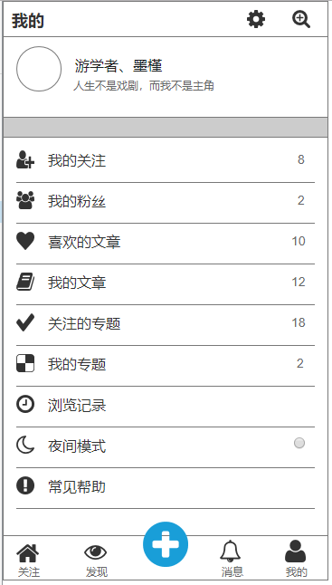

（图：3.6.3.1 我的主界面）

1. 类设计
2. 控制器列表

|  |  |
| --- | --- |
| *UserController* | |
| 方法设计 | public function getUser(){} |
| 处理逻辑 | 1.通用安全性检测；  2.根据前端传递的用户账号从 view_user 视图中检索相应的数据并返回给前端。 |

1. 模型类列表

|  |  |
| --- | --- |
| *User* | |
| 方法设计 |  |
| 属性配置 |  |

1. 程序清单

| 文件路径 | 文件 | 文件说明 |
| --- | --- | --- |
|  |  |  |

二）修改个人信息

1. 模块描述

该部分又可分为四部分，分别为修改用户头像、用户昵称、个人简介以及登录密码。

1. 输入、输出

（1）修改用户头像

输入：用户账号、二进制图片数据。

输出：头像在服务器上的路径。

（2）修改用户昵称

输入：用户账号、用户昵称。

输出：修改用户昵称操作的响应代码和响应消息。

（3）修改个人简介

输入：用户账号、个人简介。

输出：修改个人简介操作的响应代码和响应消息。

（4）修改登录密码

输入：用户账号、原密码、新密码。

输出：修改登录密码操作的响应代码和响应消息。

1. 实现过程
2. 修改用户头像：后台收到前端发送的 base64 格式的图片，将其转码后写入到指定文件夹内，然后将该路径先更新到用户表中，最后将图片访问的路径返回给前端。
3. 修改用户昵称：后台收到前端发送的新用户昵称，根据用户账号修改用户表中的原有用户昵称。
4. 修改个人简介：后台收到前端发送的新个人简介，根据用户账号修改用户表中的原个人简介。
5. 修改登录密码：后台收到前端发送的用户账号和旧密码，先进行比对。比对正确后再将密码更改为新密码。
6. 程序界面

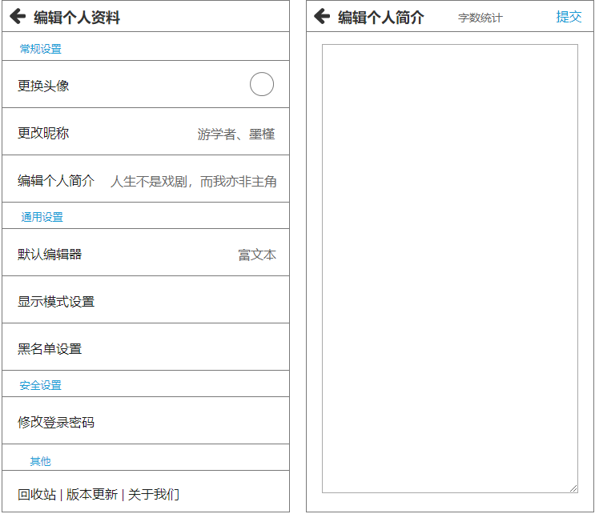

（图3.6.3.2编辑个人资料）

1. 类设计

A. 控制器列表

|  |  |
| --- | --- |
| *UserController* | |
| 方法设计 | public function modifyUserHead() {} |
| 处理逻辑 | 1.通用安全性检测。  2.接收前端传递的图片数据，写入到服务器的指定文件夹内。  3.将写入图片的路径保存到用户表的用户头像列中。  4.将新的用户头像路径返回给前端。 |
| 方法设计 | public function modifyNickName() {} |
| 处理逻辑 | 1.通用安全性检测。  2.接收前端传递的用户昵称，更新用户表指定用户账号的昵称。 |
| 方法设计 | public function modifyUserBrief() {} |
| 处理逻辑 | 1.通用安全性检测。  2.接收前端传递的个人简介，更新用户表指定用户账号的简介。 |
| 方法设计 | public function modifyPassword() {} |
| 处理逻辑 | 1.通用安全性检测。  2.接收前端传递的用户账号和原密码，进行正确性比对。  3.比对正确后，更新用户表指定用户账号的密码；失败，则返回失败的原因。 |

1. 模型列表

|  |  |
| --- | --- |
| *Focus* | |
| 方法设计 |  |
| 属性配置 |  |

1. 程序清单

| 文件路径 | 文件 | 文件说明 |
| --- | --- | --- |
|  |  |  |

三）获取个人主页信息

1. 模块描述

用户可以进入自己的个人主页，也可以进入到他人的个人主页，在功能上略微有些不同（个人主页：编辑个人资料；他人主页：关注+传音）在个人主页能够查看当前用户的个人信息，例如关注数、粉丝数等。

1. 输入、输出

输入：用户账号。

输出：用户头像、昵称、个人简介、关注数、粉丝数、总喜欢数、书写总文字数、是否已经关注（取决于个人主页的拥有者）、背景图。

1. 实现过程

根据前端传递的用户账号从 view_user 视图中检索相应的用户信息，并返回给前端。

1. 程序界面

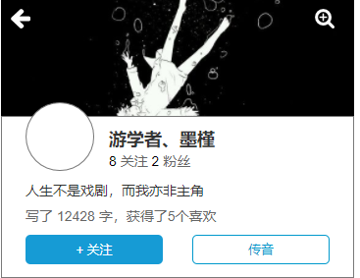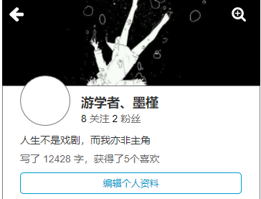

（图3.5.3.1个人主页界面）

1. 类设计
2. 控制器列表

|  |  |
| --- | --- |
| *UserController* | |
| 方法设计 | public function getUserIndex() {} |
| 处理逻辑 | 1.通用安全性检测；  2.根据前端传递的用户账号从 view_user 视图中检索相应用户信息，并返回给前端。 |

1. 模型列表

|  |  |
| --- | --- |
| *User* | |
| 方法设计 |  |
| 属性配置 |  |

1. 程序清单

| 文件路径 | 文件 | 文件说明 |
| --- | --- | --- |
|  |  |  |

四）获取动态信息

1. 模块描述

个人主页的动态栏目记录了当前用户最近的一些行为，例如喜欢了某某文章、关注了某某作者等。

2.输入、输出

输入：用户账号、已获取动态数。

输出：动态类型、链接、内容。

1. 实现过程

前端向后台提供用户账号，后台根据用户账号到 view_action 视图中进行检索，获取该用户账号的动态，每次查询获取指定数量的动态（具体数量待定）。

1. 数据库设计

### 动态表 maction

|  |  |  |  |  |  |
| --- | --- | --- | --- | --- | --- |
| 字段名 | 数据格式 | 空 | 约束 | 说明 | 中文解释 |
| Eaid | Int | 否 | 主键 | 主键，唯一标识动态表 | 动态号 |
| Ukey | varchar(22) | 否 |  | 作者账号或文章号 | 链接 |
| Rvalue | varchar(32) | 否 |  | 作者名文章标题或专题名 | 内容 |
| Vaccount | varchar(12) | 否 | 外键 | 外键，用户表 | 用户账号 |
| Htype | Int | 否 |  | 0:关注1:喜欢2:发表3:订阅4:评论 | 动态类型 |
| Bdate | char(16) | 否 |  | YYYY-MM-dd HH:mm | 动态日期 |

1. 程序界面

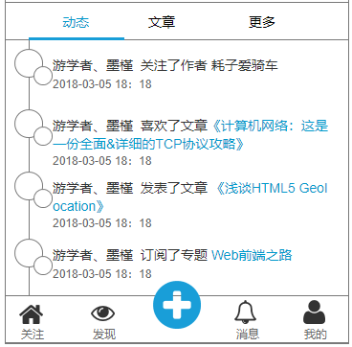

（图3.5.3.2个人主页—动态）

1. 类设计
2. 控制器列表

|  |  |
| --- | --- |
| *UserController* | |
| 方法设计 | public function getAction() {} |
| 处理逻辑 | 1.通用安全性检测；  2.根据前端传递的“用户账号”和“已获取动态数”从 view_action 视图中检索相应动态记录，并返回给前端。 |

1. 模型列表

|  |  |
| --- | --- |
| *User* | |
| 方法设计 |  |
| 属性配置 |  |

1. 程序清单

| 文件路径 | 文件 | 文件说明 |
| --- | --- | --- |
|  |  |  |

五）获取文章信息

1. 模块描述

参考文章部分的“获取我的文章”。

六）黑名单管理

1. 模块描述

用户可以将黑名单列表中的用户从黑名单中移除。

1. 输入、输出

输入：用户账号、已获取黑名单用户数。

输出：黑名单用户头像、昵称。

1. 实现过程

前端向后台提供用户账号，后台根据用户账号到 view_blacklist 视图中进行检索，获取该用户账号的黑名单用户，每次查询获取指定数量的黑名单用户（具体数量待定）。

1. 数据库设计

### 黑名单表 nblacklist

|  |  |  |  |  |  |
| --- | --- | --- | --- | --- | --- |
| 字段名 | 数据格式 | 空 | 约束 | 说明 | 中文解释 |
| Tbid | Int | 否 | 主键 | 主键，唯一标识黑名单表 | 黑名单号 |
| Hblackaccount | varchar(12) | 否 |  | 加入黑名单的用户 | 黑名单账号 |
| Vaccount | varchar(12) | 否 | 外键 | 外键，用户表 | 用户账号 |

1. 程序界面

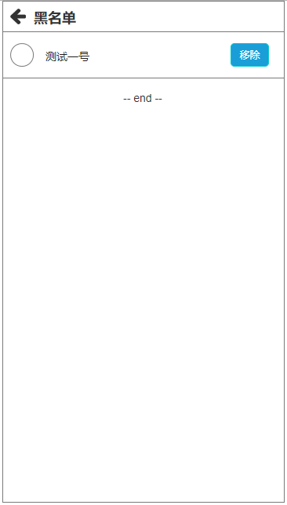

（图3.5.3.3黑名单）

1. 类设计
2. 控制器列表

|  |  |
| --- | --- |
| *BlacklistController* | |
| 方法设计 | public function getBlacklist() {} |
| 处理逻辑 | 1.通用安全性检测；  2.根据前端传递的“用户账号”和“已获取黑名单数”从 view_blacklist 视图中检索相应黑名单用户，并返回给前端。 |

1. 模型列表

|  |  |
| --- | --- |
| *User* | |
| 方法设计 |  |
| 属性配置 |  |

1. 程序清单

| 文件路径 | 文件 | 文件说明 |
| --- | --- | --- |
|  |  |  |

### **3.5.4 文章管理**

一．具体描述

该部分主要负责查阅各项记录，例如我的关注、我的文章等等内容。

二．具体实现

一）获取我的关注

1. 模块描述

用户点击“我的”主界面的“我的关注”，即可查看当前用户关注的用户列表。

1. 输入、输出

输入：用户账号、已获取关注数。

输出：作者头像、昵称、总文字数、被喜欢数、作者账号。

1. 实现过程

前端传递用户账号和已获取关注数给后台，后台根据这两个条件从 view_userfocus 视图中检索，将检索到的数据返回给前端。

1. 程序界面

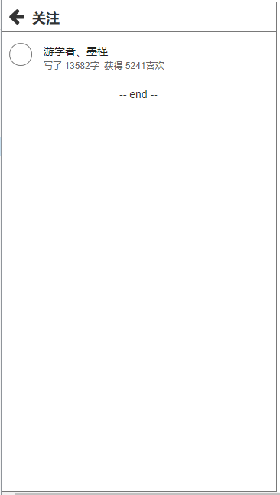

（图：3.5.4.1我的关注）

1. 类设计

A. 控制器列表

|  |  |
| --- | --- |
| *FocusController* | |
| 方法设计 | public function getUserFocus() {} |
| 处理逻辑 | 1.通用性安全检测；  2.根据前端传递的两个参数从 view_userfocus 视图中进行检索，并将检索结果返回给前端。 |

1. 模型列表

|  |  |
| --- | --- |
| *Appointment* | |
| 方法设计 |  |
| 属性配置 |  |

1. 程序清单

| 文件路径 | 文件 | 文件说明 |
| --- | --- | --- |
|  |  |  |

二）获取我的粉丝

1. 模块描述

用户点击“我的”主界面的“我的粉丝”，即可查看关注当前用户的用户列表。

1. 输入、输出

输入：用户账号、已获取粉丝数。

输出：作者头像、昵称、总文字数、被喜欢数、作者账号。

1. 实现过程

同“获取我的关注”。

1. 程序界面

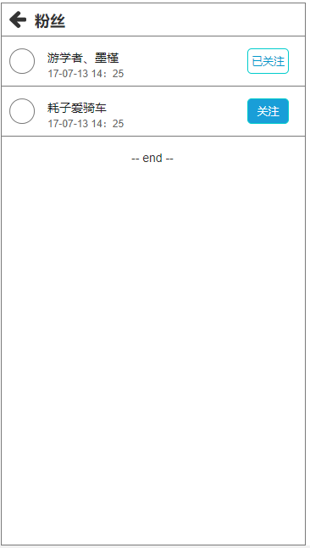

（图：3.5.4.2我的粉丝）

1. 类设计

A. 控制器列表

|  |  |
| --- | --- |
| *FocusController* | |
| 方法设计 | public function getUserFans() {} |
| 处理逻辑 | 1.通用性安全检测；  2.根据前端传递的两个参数从 view_userfocus 视图中进行检索，并将检索结果返回给前端。 |

1. 模型列表

|  |  |
| --- | --- |
| *Appointment* | |
| 方法设计 |  |
| 属性配置 |  |

1. 程序清单

| 文件路径 | 文件 | 文件说明 |
| --- | --- | --- |
|  |  |  |

三）获取喜欢的文章

1. 模块描述

用户点击“我的”主界面的喜欢的文章”，即可查看当前用户喜欢的文章。

1. 输入、输出

输入：用户账号、已获取文章数。

输出：作者头像、昵称、文章标题、评论数、喜欢数、阅读数、文章号、缩略图、专题名称、专题号、收藏日期。

1. 实现过程

同“获取我的关注”。

1. 程序界面

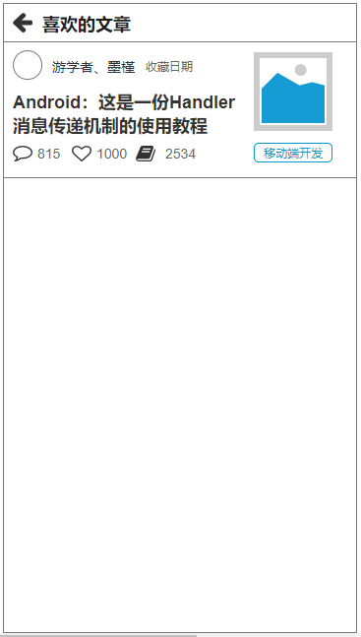

（图：3.5.4.3喜欢的文章）

1. 类设计

A. 控制器列表

|  |  |
| --- | --- |
| *ArticleController* | |
| 方法设计 | public function getLikedArticle() {} |
| 处理逻辑 | 1.通用性安全检测；  2.根据前端传递的两个参数从 view_userfocus 视图中进行检索，并将检索结果返回给前端。 |

1. 模型列表

|  |  |
| --- | --- |
| *Appointment* | |
| 方法设计 |  |
| 属性配置 |  |

1. 程序清单

| 文件路径 | 文件 | 文件说明 |
| --- | --- | --- |
|  |  |  |

四）获取我的文章

1. 模块描述

用户点击“我的”主界面的“我的文章”，即可查看当前用户所写的文章列表。

1. 输入、输出

输入：用户账号、已获取文章数。

输出：文章标题、评论数、喜欢数、阅读数、文章号、缩略图、专题名称、专题号、文章日期。

1. 实现过程

同“获取我的关注”。

1. 程序界面

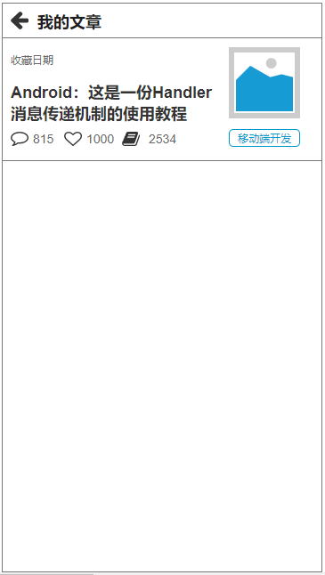

（图：3.5.4.4我的文章）

1. 类设计

A. 控制器列表

|  |  |
| --- | --- |
| *ArticleController* | |
| 方法设计 | public function getUserArticle() {} |
| 处理逻辑 | 1.通用性安全检测；  2.根据前端传递的两个参数从 view_article 视图中进行检索，并将检索结果返回给前端。 |

1. 模型列表

|  |  |
| --- | --- |
| *Appointment* | |
| 方法设计 |  |
| 属性配置 |  |

1. 程序清单

| 文件路径 | 文件 | 文件说明 |
| --- | --- | --- |
|  |  |  |

五）获取历史记录

1. 模块描述

用户点击“我的”主界面的“历史记录”，即可查看当前用户的历史记录。

1. 输入、输出

输入：用户账号、已获取记录数。

输出：文章标题、评论数、喜欢数、阅读数、文章号、缩略图、专题名称、专题号、阅读日期。

1. 实现过程

同“获取我的关注”。

1. 程序界面

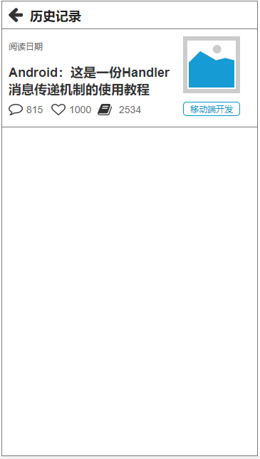

（图：3.5.4.5历史记录）

1. 类设计

A. 控制器列表

|  |  |
| --- | --- |
| *ArticleController* | |
| 方法设计 | public function getHistory() {} |
| 处理逻辑 | 1.通用性安全检测；  2.根据前端传递的两个参数从 view_history 视图中进行检索，并将检索结果返回给前端。 |

1. 模型列表

|  |  |
| --- | --- |
| *Appointment* | |
| 方法设计 |  |
| 属性配置 |  |

1. 程序清单

| 文件路径 | 文件 | 文件说明 |
| --- | --- | --- |
|  |  |  |